Міністерство освіти і науки України
Івано-Франківський національний технічний університет нафти і газу
Кафедра програмного
забезпечення автоматизованих систем

Лабораторна робота №1
Створення веб-сторінки

Виконав: ст. гр. ПІ-13-1
Хамурда Андрій
Перевірив:
Броновський І.В.

м. Івано-Франківськ
2016
Мета: Навчитися створювати адаптивні веб сторінки.

Завдання: Розробити сторінку за шаблоном.

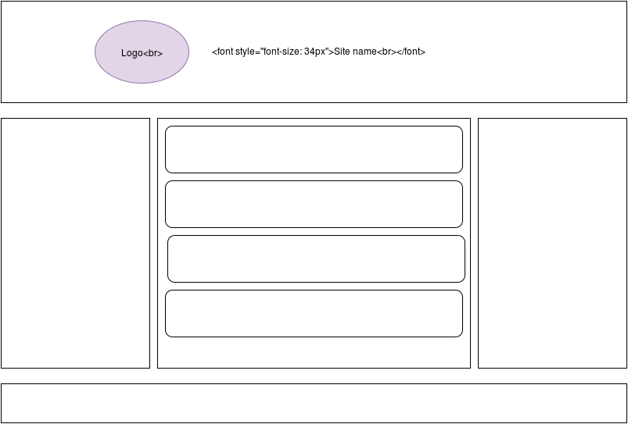

Лістинг файлів:
index.html

<!DOCTYPE html>
<html lang="en">
<head>
<meta charset="UTF-8" />
<link rel="stylesheet" href="stylesheets/styles.css" />
<title>Khamurdik's site</title>
</head>
<body>
<header>
<div class="logo">
<img src="images/logo.png" alt="Find some logo, dude" />
</div>
<div class="title">
<snap>My awesome title</snap>
</div>
</header>
<div class="container">
<nav class="left_menu">
<ul>
<li>Left menu item 1</li>
<li>Left menu item 2</li>
<li>Left menu item 3</li>
<li>Left menu item 4</li>
<li>Left menu item 5</li>
</ul>
</nav>
<nav class="right_menu">
<ul>
<li>Right menu 1</li>
<li>Right menu 2</li>
<li>Right menu 3</li>
<li>Right menu 4</li>
<li>Right menu 5</li>
<li>Right menu 6</li>
</ul>
</nav>
<main>
<article>
<h1>Uninteresting title.
</h1>
<p>Short uninteresting text.</p>
</article>
<article>
<h1>Uninteresting title.
</h1>
<p>A very long long long long long long long long long long long long long long long long long long long long long long long long long long long long long story.</p>
</article>
<article>
<h1>Interesting title.
</h1>
<p>Luke Skywalker has vanished. In his absence, the sinister FIRST ORDER has risen from the ashes of the Empire and will not rest until Skywalker, the last Jedi, has been destroyed. With the support of the REPUBLIC, General Leia Organa leads a brave RESISTANCE. She is desperate to find her brother Luke and gain his help in restoring peace and justice to the galaxy. Leia has sent her most daring pilot on a secret mission to Jakku, where an old ally has discovered a clue to Luke's whereabouts.....</p>
</article>
<article>
<h1>Складне речення.
</h1>
<p>Людей, в яких сумління розвинуте настільки, що навіть у ситуаціях, коли вони відчувають, що з ними відверто панькаються, що вони можуть зробити будь-що, і їм за це "нічого не буде", - навіть у таких ситуаціях вони контролюють себе і втримуються від того, щоби скористатися і "сісти на голову", - таких людей, думаю, можна перелічити по пальцях..</p>
</article>
<article>
<h1>Uninteresting title.
</h1>
<p>A very long long long long long long long long long long long long long long long long long long long long long long long long long long long long long story.</p>
</article>
</main>
</div>
<footer>
Some cute wide footer here.
</footer>
</body>
</html>

styles.css

* {
margin: 0;
padding: 0;
}
body {
font-family: "Roboto", "Helvetica", sans-serif, serif;
background-image: url('../images/bg.png');
}
header {
align-items: center;
animation-duration: 0.6s;
animation-name: drop;
background-image: url('../images/header.png');
box-shadow: 0 0 10px 1px #212121;
color: white;
display: inline-flex;
margin-bottom: 10px;
width: 100%;
}
header .logo img {
height: 128px;
margin: 5px 0;
width: 128px;
}
header .title {
font-size: 34px;
margin: auto;
}
.container {
display: flex;
flex-direction: row;
flex-wrap: wrap-reverse;
justify-content: center;
overflow: hidden;
}
nav {
background-color: #79bcff;
border-radius: 3px;
border: 2px solid #212121;
box-shadow: 0 0 1px 1px #212121;
color: white;
margin: 5px;
width: 20vw;
}
nav.left_menu {
animation-duration: 0.6s;
animation-name: look_up_left;
order: 1;
}
nav.right_menu {
animation-duration: 0.6s;
animation-name: look_up_right;
order: 3;
}
nav ul {
list-style-type: none;
}
nav ul li {
background-color: #033f7d;
border-radius: 5px;
border: 2px solid #012040;
font-size: 1.2rem;
height: 40px;
line-height: 40px;
margin: 10px;
padding: 3px;
text-align: center;
transition: all 0.3s ease-in-out;
vertical-align: middle;
}
nav ul li:hover {
background-color: #CFD8DC;
color: black;
cursor: pointer;
transition: all 0.3s ease-in-out;
}
main {
animation-duration: 0.6s;
animation-name: scale;
background-color: #FAFAFA;
border-radius: 3px;
box-shadow: 0 0 1px 1px #212121;
margin: 5px;
min-height: 100vh;
order: 2;
width: 50vw;
}
main article {
background-color: #a6d2ff;
border: 1px solid #AAA;
margin: 5px;
padding: 10px;
}
footer {
background-color: #212121;
border-radius: 3px;
box-shadow: 0 0 1px 1px #212121;
color: white;
margin: 5px;
padding: 12px 0;
text-align: center;
}
@media screen and (max-width: 992px) {
nav.left_menu {
display: none;
}
main {
width: 70vw;
}
}
@media screen and (max-width: 768px) {
nav.right_menu, .container main {
width: 100vw;
}
nav.right_menu > ul {
align-items: center;
display: flex;
flex-wrap: wrap;
}
nav.right_menu > ul > li {
display: inline-block;
font-size: 1rem;
height: 25px;
line-height: 25px;
margin: 0;
margin: auto;
padding: 5px 12px;
}
}
@keyframes drop {
0% {
opacity: 0;
transform: translateY(-300px);
}
100% {
opacity: 1;
transform: translateY(1);
}
}
@keyframes look_up_left {
0% {
opacity: 0;
transform: translateX(-300px);
}
100% {
opacity: 1;
transform: translateX(1);
}
}
@keyframes look_up_right {
0% {
opacity: 0;
transform: translateX(300px);
}
100% {
opacity: 1;
transform: translateX(1);
}
}
@keyframes scale {
0% {
opacity: 0;
transform: scale(0.1);
}
100% {
opacity: 1;
transform: scale(1);
}
}

Результат:
Великий екран
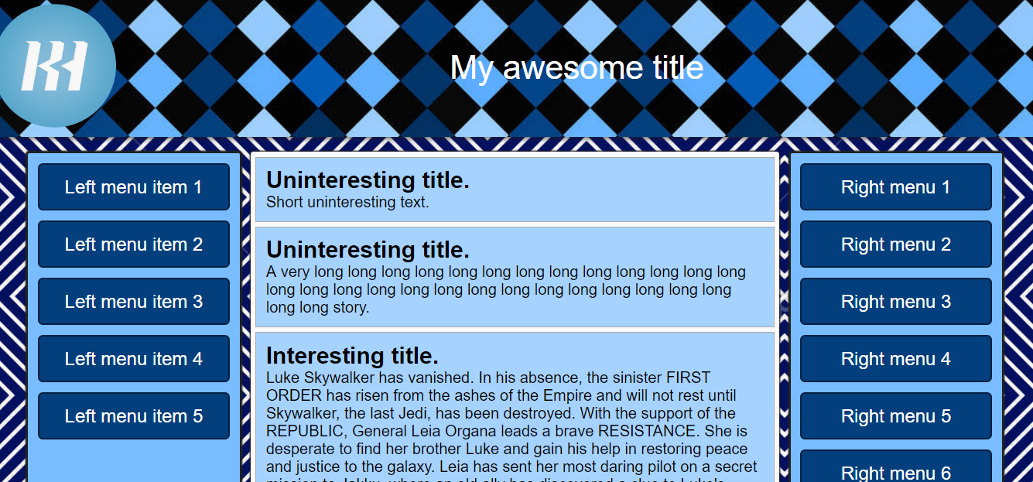
Планшет
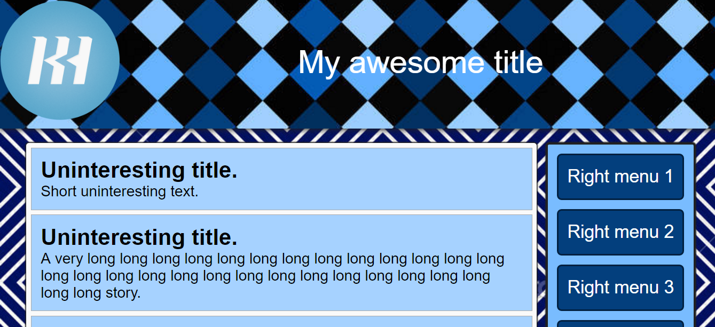

Смартфон
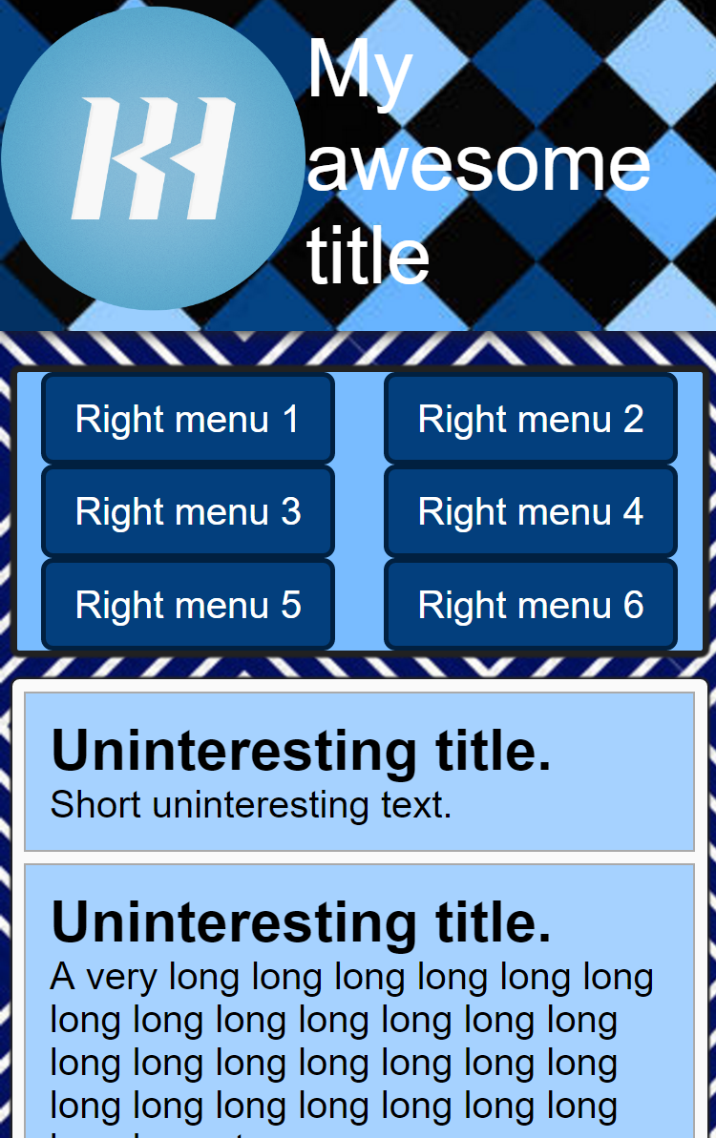
Висновок: на цій лабораторній роботі я розробив адаптивну веб-сторінку за шаблоном.

